**Comunicaciones Ópticas**

**Comunicaciones Ópticas**

**CAPÍTULO I**

**FUNDAMENTOS DE LOS SISTEMAS ÓPTICOS**

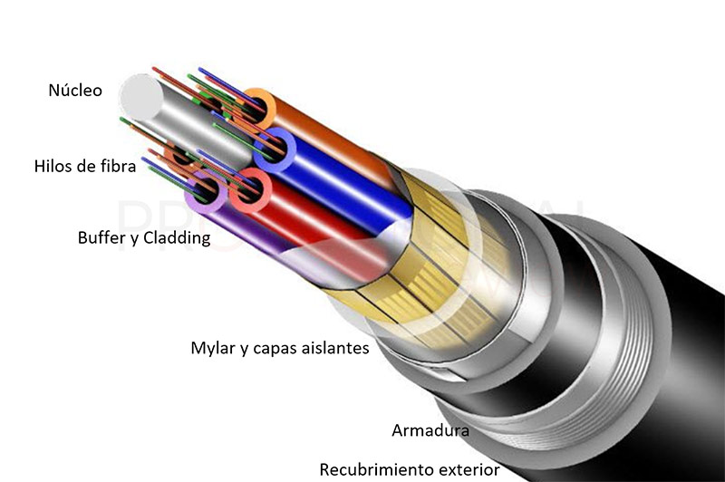

**NOMBRES:**

* **Ashqui Balseca Michelle Ivette**
* **Coello Ibáñez Antony Josue**
* **Gavilanez Jimenez Marlon Abel**
* **Manobanda Jimenez Kevin Andres**
* **Valverde Sanchez Edwin David**
* **Vargas Zambrano Kleber Santiago**

TABLA DE CONTENIDOS

1. **Introducción** 
   1. Historia
   2. Espectro Electromagnético
   3. Elementos básicos constitutivos de un sistema de fibra óptica
   4. Ventanas de operación
   5. Ventajas y desventajas de la fibra óptica
   6. Comparación con otros medios de transmisión
   7. Aplicaciones generales de las fibras ópticas
      1. Aplicaciones en CATV
      2. Interconexión de redes corporativas
      3. Aplicaciones industriales
   8. Principio físico de la propagación
      1. Índice de refracción
      2. Ley de Snell
      3. Ángulo crítico
      4. Cono de aceptación
      5. Apertura numérica (NA)
   9. Parámetros de perdidas en una fibra ópticas
      1. Atenuación
      2. Dispersión
   10. Factor de calidad o mérito de la fibra óptica

**1. INTRODUCCIÓN**

**Introducción**

Un sistema de comunicación óptica es aquel que emplea haces de luz como medio para transmitir información. Debido a las dificultades y limitaciones de propagar ondas de luz a través de la atmósfera terrestre, provocadas por la absorción y atenuación de las señales de frecuencia luminosa debido al vapor de agua, el oxígeno y las partículas en el aire, estos sistemas hacen uso de fibras ópticas de vidrio o plástico para confinar y guiar dichas ondas de luz.

La capacidad de transmisión de información en un sistema de comunicación está directamente relacionada con su ancho de banda. Por ejemplo, un sistema de comunicación de radio VHF opera en una frecuencia portadora de 100 MHz con un ancho de banda de 10 MHz, lo que resulta en una tasa de utilización de ancho de banda del 10%. En contraste, un sistema de microondas puede disponer de 1 GHz de ancho de banda, lo que implica una capacidad mayor. En el caso de los sistemas de comunicación por fibra óptica, las frecuencias se sitúan entre 1x1014 y 4x1014 Hz, lo cual indicaría una banda de entre 10,000 y 40,000 GHz para una tasa de utilización del ancho de banda del 10%. [1]

**Video: <https://www.youtube.com/watch?v=jxn3w4Ja8p4>**

* 1. **Historia:**

La historia de la comunicación a través de la fibra óptica es relativamente breve. En 1977, se implementó un sistema de prueba en Inglaterra, y en tan solo dos años, ya se recibían pedidos significativos de este material. Previo a esto, en 1959, como resultado de los avances en estudios de física enfocados en la óptica, se descubrió una nueva aplicación de la luz conocida como el rayo láser, el cual fue utilizado en las telecomunicaciones con el propósito de transmitir mensajes a velocidades sorprendentes y con una amplia cobertura. Sin embargo, esta utilización del láser estaba limitada debido a la falta de conductos y canales adecuados para transmitir las ondas electromagnéticas generadas por el haz de fotones provenientes de la fuente láser. Fue entonces cuando los científicos y técnicos especializados en óptica dirigieron sus esfuerzos hacia la creación de un conducto o canal, conocido hoy en día como fibra óptica. En 1966, surgió la propuesta de utilizar una guía óptica para la comunicación. [2]

En poco más de diez años, la fibra óptica se ha convertido en una de las tecnologías más avanzadas utilizadas como medio de transmisión de información. Este material innovador ha revolucionado los procesos de las telecomunicaciones en múltiples aspectos, desde lograr una mayor velocidad en la transmisión y reducir en gran medida los ruidos e interferencias, hasta multiplicar las formas de envío y recepción de comunicaciones telefónicas. [2]

HISTORIA DE LA FIBRA ÓPTICA

Bell experimento con un aparato que llamó fotófono, era un dispositivo formado por espejos y detectores de selenio que transmitía ondas sonoras sobre un rayo de luz.

Kapron, Keck y Maurer de Corning Glass Works en Corning, New York desarrollaron una fibra óptica con una perdida menores a 20 dB/Km.

Las redes 100% ópticas incluyen transporte y conmutación a nivel de longitud de onda.

Inicios con SDH es posible transmitir a velocidades de Gbit/s y con atenuaciones de 0.2 dB/Km.

A.C. S. Van Hell de Holanda y Hopkins y Kapany de Inglaterra experimentaron con tx de luz a través de haces en fibra.

Se invento el láser. (Amplificación de luz por emisión estimulada de radiación).

Se anuncia el mux capaz de transmitir 1.28 Tbps sobre una FO empleando tecnología WDM.

NEC Corporation realiza una tx a gran distancia, al enviar 10 Gbits/ con 80.1 Km de fibra óptica.

Kao y Bockman propusieron un medio de comunicaciones, usando cables de fibra revestida.

J. L. Baird y C. W. Hansel de EE. UU., obtuvieron patentes para tx imágenes de televisión a través de cables de fibra óptica no recubierta.

Charles Twones, y Arthur Schalow presentaron un trabajo donde se describía como era posible usar emisión estimulada para amplificar las ondas luminosas (laser).

**1.2. Espectro Electromagnético**

**Definición**

“En el campo de la óptica es común hablar de Longitud de onda y no de frecuencia, la longitud de onda es la distancia que ocupa en el espacio un ciclo de una onda electromagnética, ésta depende de la frecuencia de la onda y de la velocidad de la luz. La relación matemática es:”

λ=c/f

Donde:

𝜆 = longitud de onda.

c = velocidad de la luz (3000.000.000 metros por segundo).

f = Frecuencia Hertz.

$$λ=\frac{c}{f}$$

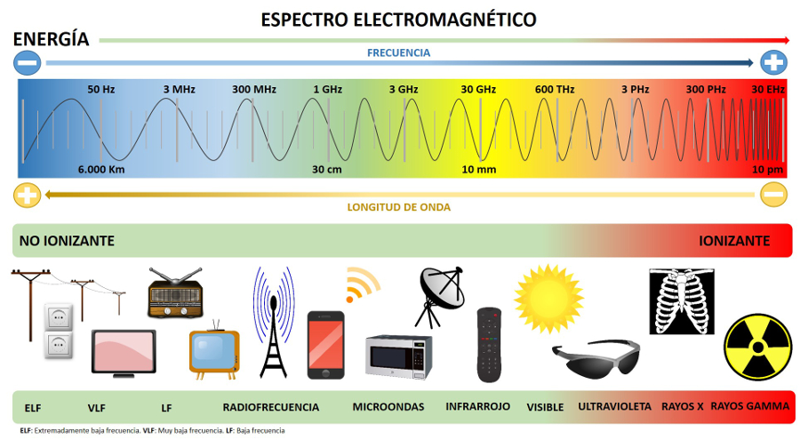

El espectro se puede dividir en tres bandas generales:

**1.** **INFRARROJO:** Banda de longitudes de onda de luz demasiado grandes para que las vea el ojo humano.

**2.** **VISIBLE**: Banda de longitudes de onda de luz a las responde el ojo humano.

**3.** **ULTRAVIOLETA*:***Bandas de longitud de onda de luz que son demasiado cortas para que las vea el ojo humano.

**Video:** [**https://www.youtube.com/watch?v=eTQ0smpy87w**](https://www.youtube.com/watch?v=eTQ0smpy87w)

**1.3. Elementos básicos constitutivos de un sistema de fibra óptica**

**Diagrama en bloques de un** **sistema de comunicaciones:**

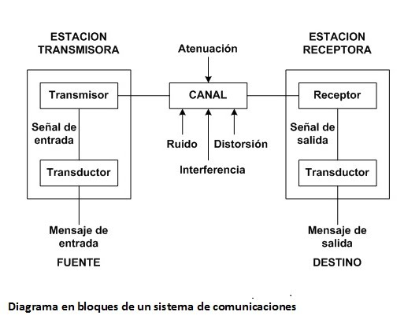

**Características Principales**

**1.4. Ventanas de operación**

La Ventana de Operación se refiere a la elección de la Longitud de Onda (λ) para la transmisión a través de fibras ópticas. Para este propósito, se utilizan longitudes de onda que se encuentran en la parte del espectro cercana al infrarrojo, ligeramente por encima del rango visible y, por lo tanto, no detectables a simple vista. Las longitudes de onda comunes para la transmisión óptica son 850 nm, 1310 nm y 1550 nm. [3]

Tanto los láseres como los LEDs se utilizan para transmitir luz a través de la fibra óptica. Los láseres se usan generalmente para aplicaciones monomodo de 1310 o 1550 nm. Los LEDs se utilizan para aplicaciones multimodo de 850 o 1300nm. [3]

**1.5. Ventajas y desventajas de la fibra óptica**

**1.6. Comparación con otros medios de transmisión**

|  |  |  |  |  |  |  |  |  |
| --- | --- | --- | --- | --- | --- | --- | --- | --- |
|  | Distancias repetidoras | Punto a punto | Costo instalación | Vida Útil | Efectos climáticos | Movilidad | Operación | Capacidad |
| Radiodifusión | repetidores locales | punto a multipunto | moderado | Larga | no mucho | posible | moderada | baja |
| Satélite | Solo uno (el satétile) | Ambos | Alto | limitada | si | muy amplia | alto | media |
| Coaxial | corta 2-10 km | punto a punto | alto | larga | larga no mucha humedad | nula | moderada | media |
| Microondas | media 25 a 50km | punto a punto | depende del terreno | larga | si lluvias | nula | moderada | media alta |
| Fibras Ópticas | hasta 600km | punto a punto | alto | larga | nulos | nula | moderada | alta muy alta |

**1.7. Aplicaciones generales de las fibras ópticas**

Video: <https://www.youtube.com/watch?v=JrgFqr0eY4E>

**1.7.1.** **Aplicaciones en CATV**

Red de CATV con FO.

**1.7.2. Interconexión de redes corporativas**

****Red Corporativa con FO.

* La fibra permite que la red corporativa cubra un área mayor, este es el concepto de “BACKBONE” o columna vertebral.
* Además, es posible tener la FO hasta el usuario.

**1.7.3. Aplicaciones industriales**

Sistema de Gestión de Producción usando FO.



* El enlace óptico se emplea para llevar la información de la unidad de adquisición a la sala de control. Sea aprovecha aquí la inmunidad al ruido ofrecida por la fibra.

**1.8. Principio físico de la propagación**

**1.8.1. Índice de refracción:**

“El índice refractivo es una medida que representa la relación entre la velocidad de propagación de un rayo de luz en el vacío y la velocidad de propagación de dicho rayo en un material particular. Desde una perspectiva matemática, el índice refractivo se expresa como:”

Donde:

c = velocidad de la luz en el espacio libre (300, 000,000 m/s).

v = velocidad de la luz en un material específico

$$n=\frac{c}{v}$$

Índices de refracción de varios materiales se indican en la siguiente tabla:

**1.8.1. Ley de Snell:**

Cuando un rayo de luz pasa de un medio con un índice de refracción n1 a otro medio con un índice de refracción n2, experimenta un cambio en su dirección. Este cambio está determinado por los ángulos de incidencia y refracción, representados por 𝜃1 y 𝜃2, respectivamente, en relación con la normal de la superficie. La ley de Snell establece una relación matemática que relaciona estos elementos.

$$n_{1}sen θ_{1}=n_{2}Sen θ_{2}$$

en donde:

$n_{1}=$ índice de refracción del material 1

$n_{2}=$ índice de refracción del material 2

$θ_{1}=$ ángulo de incidencia (grados)

$θ_{2}=$ ángulo de refracción (grados)

Refracción de un frente de onda en un medio con gradiente

**1.8.3. Ángulo crítico:**

Prácticamente, la ionosfera tiene un impacto insignificante en las frecuencias superiores a las UHF debido a que las ondas son extremadamente cortas. Las distancias entre los iones en la ionosfera son mucho mayores que las longitudes de onda de estas frecuencias, lo que permite que las ondas electromagnéticas atraviesen la ionosfera con pocos efectos notorios. Por lo tanto, existe un límite superior en las frecuencias que se propagan como ondas celestes. Esta frecuencia crítica (fc) se define como la máxima frecuencia que puede propagarse directamente hacia arriba y ser reflejada por la ionosfera hacia la Tierra. La frecuencia crítica depende de la densidad de ionización, por lo que varía a lo largo del día y las estaciones. Si se reduce el ángulo de incidencia vertical, las frecuencias iguales o superiores a la frecuencia crítica pueden reflejarse hacia la superficie terrestre, ya que recorren una mayor distancia en la ionosfera y, por lo tanto, tienen más tiempo para refractarse. [1]

Así, la frecuencia crítica sólo se usa como punto de referencia para fines de comparación. Sin embargo, cada frecuencia tiene un ángulo vertical máximo al cual se puede propagar y seguir reflejándose por la ionosfera. Ese ángulo se llama ángulo crítico. El ángulo crítico,   
c, se ilustra en la figura [1]:

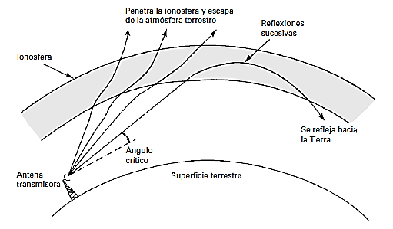

Si el ángulo de refracción es menor que 90°, el rayo no podrá penetrar en el material con índice n2, sino que se observará una reflexión total donde el ángulo incidente será igual al reflejado.

**Obtención del ángulo crítico:**

Por ley de Snell tenemos: $n_{2} sen θ_{2}= n_{1} sen θ_{1}$

Si 𝜃2 es 90° y el seno de 90° es 1, entonces: 𝑛2= 𝑛1 𝑠𝑒𝑛 𝜃1

$$θ1= θc=ángulo crítico$$

$$sen^{-1}\left(\frac{n2}{n1}\right) = θc$$

**1.8.3. Cono de aceptación:**

La fibra óptica posee la capacidad de captar los haces de luz que se emiten hacia ella desde la fuente. Esto se explica mediante las relaciones geométricas presentes en la ecuación:

Como se ha mencionado previamente, para que un rayo de luz se transmita a través de la fibra óptica, debe alcanzar la interfaz entre el núcleo y el revestimiento formando un ángulo mayor que el ángulo crítico. La gráfica proporcionada representa un análisis geométrico de cómo el haz de luz llega a la fibra y los ángulos que se generan en el proceso.

Aplicando la ley de Snell al ángulo de entrada se obtiene:

$$n0 sen θent=n1 sen θ1$$

Del gráfico se puede observar que $θ1=90°-θc .$

Al reemplazar en la primera ecuación: $n0 sen θent=n1 sen \left(90°-θc \right)$

Sabemos que: $sen(α-β)=sen α*cosβ-cosα*sen β$

$$sen (90°-θc )=sen 90*cosθc-cos90*sen θc$$

$$sen (90°-θc )=cosθc$$

Reemplazando:

$$n0 sen θent=n1 cosθc$$

Por lo que el ángulo de entrada será: $sen θent=\frac{n1}{n0} cosθc$

Sabiendo que 𝑛0 representa el índice del aire ya que generalmente los rayos ingresan desde el aire a la fibra; y despejando en ángulo de entrada:

$$θent=sen^{-1}( √n_{1}^{2}-n_{2}^{2})$$

**1.8.5. Apertura numérica (NA)**

El factor de mérito es una medida utilizada para cuantificar la amplitud del ángulo de aceptación. Describe la capacidad de la fibra óptica para capturar los rayos luminosos. Cuanto mayor sea este factor de mérito, mayor será la capacidad de la fibra para capturar las señales entrantes.

$$NA = sen θ_{ent}$$

$$NA = \sqrt{n_{1}^{2}-n_{2}^{2}}$$

También podemos hallar el ángulo de aceptación a través de la apertura numérica:

$$θ_{ent} = sen^{-1}(NA).$$

Por lo general, las fibras ópticas con núcleos más grandes tienden a tener aberturas numéricas más grandes. Sin embargo, es importante destacar que teóricamente el diámetro del núcleo no está necesariamente vinculado de manera directamente proporcional a la abertura numérica. [4]

**1.9 Parámetros de pérdidas en una fibra óptica**

Las pérdidas en la fibra resultan en una reducción de la potencia de la luz, por lo tanto,

reducen:

✓ El ancho de banda del sistema.

✓ La velocidad de transmisión de información

✓ Eficiencia, y capacidad total del sistema.

Las pérdidas de fibra predominantes son las siguientes:

**1.9.1. Atenuación:**

“En la que la potencia de la señal disminuye con la distancia, se mide en dB/Km (longitud de la fibra). La atenuación tiene varios efectos adversos sobre el funcionamiento.

La reducción del ancho de banda del sistema, la rapidez de transmisión de información y la capacidad general del sistema”. [4]

|  |  |
| --- | --- |
| La fórmula normal con la que se expresa la pérdida total de potencia en un cable de fibra es: $$A\left(dB\right)= 10log \frac{Psal}{Pent}$$ | En donde:   * A(dB) = Reducción total de potencia (atenuación) * P sal = Potencia de salida del cable (vatios) * P ent = Potencia de entrada al cable (vatios) |
| la potencia óptica, en decibelios, es: $$P(dBm) = Pent(dBm) – Al$$ | En donde:   * P = valor medido de la potencia en dBm * Pent= Potencia de Transmisión en dBm * A = Pérdidas de Potencia en el cable |
| La potencia óptica, en vatios: $$P(watts)=Pt*{10}^{-\frac{Al}{10}}$$ | En donde:   * P = valor medido de la potencia (vatios) * Pt = potencia de transmisión (vatios) * A = pérdidas de potencia en el cable (dB/km) * L = longitud del cable (Km) |

|  |  |
| --- | --- |
| CURVATURAS | PERDIDAS POR ACOPLAMIENTO |
| Al instalar el cable se debe tener sumo cuidado de observar las especificaciones mínimas para el radio de las macro curvaturas, así como tener cuidado con las micro curvaturas. [1] | “En los cables de fibra pueden presentarse pérdidas por acoplamiento en cualquiera de los tres tipos siguientes de uniones ópticas:   * conexiones de fuente luminosa a fibra. * conexiones de fibra a fibra y * conexiones de fibra a foto detector. |

**1.9.2.** **Dispersión:**

“La dispersión es la distorsión de la señal, resultante de los distintos modos (simple y multimodo), debido a los diferentes tiempos de desplazamiento de una señal a través de la fibra; no hay pérdida de potencia en la dispersión, pero se reduce la potencia pico de la señal. La dispersión se aplica tanto a señales analógicas como digitales; es normalmente especificada en nanosegundos por kilómetro.” [1]



Dispersión en una fibra óptica

La dispersión de energía óptica se puede clasificar en dos categorías: la dispersión modal y la Dispersión espectral.

|  |
| --- |
| DISPERSIÓN MODAL (SM) |
| “Componente principal en las fibras multimodo, la dispersión modal o ensanchamiento del pulso se debe a la diferencia en los tiempos de propagación de rayos de luz que van por diferentes trayectorias en una fibra. Se puede reducir en forma considerable usando fibras de índice graduado y se puede eliminar casi con el uso de las fibras monomodo de índice escalonado.” [1]  Dispersión Modal en fibra óptica    Cálculo de la dispersión modal: $$ΔT_{ns}=\frac{NA^{2}}{2η_{1}c}L$$ Donde:  NA = Apertura Numérica.  L = Longitud de la fibra (Km).  n1 = Índice de refracción núcleo.  c = Velocidad de la luz en el vacío (3000 000 00 m/s) |
| DISPERSIÓN IN DISPERSIÓN CROMÁTICATRAMODAL OOMÁTICA(SC) |
| “Se debe a la dependencia del índice de refracción en función de la longitud de onda, si dos rayos tienen diferentes longitudes de onda son enviados simultáneamente sobre la misma trayectoria, estos arribaran ligeramente a diferentes tiempos; esto causa los mismos efectos de la dispersión modal, ensanchando el pulso óptico. [1]  En las fibras multimodo no importa mucho pues es mayor la dispersión modal; en las fibras monomodo si se debe de considerar, es por eso que en estas últimas se emplean preferentemente las fuentes LASER que tienen un ancho espectral mucho menor.” [1]  Cálculo de la dispersión cromática: $$ΔT(ns)=Δt(ns/Km)*L(Km)$$ Dónde:  ✓ ΔT = El ensanchamiento total del pulso.  ✓ Δt = constante de ensanchamiento del pulso (ns/km).  ✓ L = Longitud total de la fibra (Km) |

**1.10. Factor de calidad o merito de la fibra óptica**

La aplicación de la Fibra Óptica depende del factor de Mérito, que es igual al producto del Ancho de banda de la fibra por la longitud del cable de la fibra. El factor de mérito determina la calidad de la Fibra Óptica según su aplicación.

$$F=AB_{FO} X L_{FO} [MHz x Km]$$

El ancho de banda se obtiene de acuerdo con la dispersión total de la fibra. El ancho de banda se calcula con la siguiente ecuación:

$$AB =0.187 / STOTAL$$

$$S= \sqrt{Sc^{2}+Sm^{2}}$$

Dónde:

✓ S = Dispersión Total

✓ Sc = Dispersión Cromática

✓ Sm = Dispersión Modal

|  |
| --- |
| 1. Para fibra óptica de alta calidad (grandes factores de mérito, F). $$F=AB_{FO} X L_{FO} [MHz x Km]$$ * Fibra Óptica monomodo F > 10000 [MHz x Km]. * Enlaces Submarinos, interurbanos trabajan con 4500 Mbps. * 2ª = 5 a 10 um |
| 1. Fibra Óptica con 200 < F < 1200 [MHz x Km] de mediana calidad.  * En Telefonía Urbana (centrales). * Transmisión de TV digital. * Redes Multiservicio 1300 ó 1550 nm. * WAN. |
| 1. Fibra Óptica con 15 < F < 20 [MHz x Km].  * Fibra Óptica MMSI (revestimiento de vidrio). * Redes LAN. * Transmisión de datos en campus, edificios, entre ellos. |
| 1. Fibra Óptica con 5 < F < 10 [MHz x Km].  * Fibra Óptica MMSI (revestimiento de plástico). * Redes WAN. * Enlaces punto a punto (cortas distancias). * Aplicaciones militares (alta fiabilidad). |

**Bibliografía**

|  |  |
| --- | --- |
| [1] | W. Tomasi, Sistemas de Comunicaciones Electronicas, Mexico: Pearson Education, 2003. |
| [2] | C. Gregory, «slideplayer.,» 22 Abril 2017. [En línea]. Available: https://slideplayer.es/slide/3439183/. |
| [3] | J. HuamFlo, «Scribd,» 16 Mayo 2012. [En línea]. Available: https://es.scribd.com/document/356110076/Ventanas-de-Operacion. |
| [4] | J. P. Pallo Noroña, «CAPÍTULO 1 FUNDAMENTOS DE LOS SISTEMAS ÓPTICOS,» UTA, Ambato, 2021. |
| [5] | J. M. y. A. L. C. Vega, Sistemas de Telecomunicacion, Cantabria: Universidad de Cantabria, 2007. |